פרוטוקול ישיבת ועדת הבחירות המקומית
פסגת זאב
התקיימה: יום רביעי, כ"ז אלול (16.9.2020), בזום.
חברי ועדה משתתפים:
עו"ד רבקה הלפר – יו"ר הועדה
רני רוזנהיים – נציג עיריית ירושלים
דורית שטרית – נציגת החברה למתנסים
רוני סילפן – מנהל מינהל קהילתי גנים, שאין בו בחירות במועד זה.
יעל כהן – מנהלת המינהל הקהילתי פסגת זאב, מזכירת הועדה.

על סדר היום
- אישור מועמדות של תושבים.
- דיון בערעור שהוגש על ידי תושב בנוגע למספר פתקי הבחירה של התושבים.
- דיון בהחלטת הועדה המקצועית של העיריה בנוגע לשיריון יצוג הולם.
מהלך הפגישה
- עד למועד ישיבת הועדה הוגשו שתי מועמדויות.
חברי הועדה ביקשו מצוות המזכירות לערוך בדיקה מדגמית של החתימות המאשרות את המועמדויות.
כמו כן, לגבי אחד המועמדים עלתה שאלה כיוון שבתקופת כהונתה של ההנהלה הנוכחית התעורר ספק לגבי המשך מגוריו בשכונת פסגת זאב. ספק זה התברר באמצעות עו"ד פלד, היועץ המשפטי של העמותה, ובעקבות הבירור חברותו בהנהלת המינהל הקהילתי פסגת זאב הופסקה.
הוחלט: במידה ותאושר אמיתות החתימות של תומכי יהונתן הלוי, מועמדותו תאושר ותפורסם.
הועדה מבקשת לקבל מהמועמד השני הבהרות בנוגע למקום מגוריו, האם השתנה משהו ממועד מכתבו של עו"ד פלד בעיניין זה, והיא תשוב ותדון במועמדותו לאחר קבלת התשובה.

- הועדה דנה בפנייתו של תושב השכונה, המבקש לאפשר לבוחרים באזורי בחירה הזכאים למספר מושבים בהנהלה להכניס לקלפי מספר פתקים כמספר המושבים ולא פתק אחד בלבד כפי שהחליטה הועדה בישיבתה הקודמת.
הועדה דנה שנית בסוגיה והחליטה לקבל את הערעור באופן חלקי.
הוחלט: בשני אזורי הבחירה הזכאים ליותר ממושב אחד בהנהלה (מרכז -3 מושבים, מזרח + דרום – 4 מושבים), כל בוחר יוכל לבחור בשני מועמדים מתוך הרשימה הרלבנטית לאותו אזור.
החלטה זו תפורסם באתר המינהל ובערוצים נוספים רלבנטיים.

- הוצגה בפני הועדה החלטת הועדה המקצועית העוסקת בשריון ייצוג הולם בהנהלות. משמעות ההחלטה עבור פסגת זאב היא שריון מקום אחד בהנהלה למועמד חרדי (על פי הצהרתו). אחד ולא יותר.
הוחלט: לאמץ את החלטת הועדה המקצועית ככתבה. מצורפת.
המועמדים יתבקשו להצהיר על השתייכותם: חרדי/לא חרדי.
בהקשר זה דנה הועדה גם בשאלת שריון מקום לאישה בהנהלה, כפי שמתיר לה תקנון הבחירות.
הוחלט: ישוריין מקום לאישה בהנהלת המינהל, בהתאם לכללים שנקבעו בתקנון הבחירות (סעיף 5.4(

רשמה: יעל כהן.

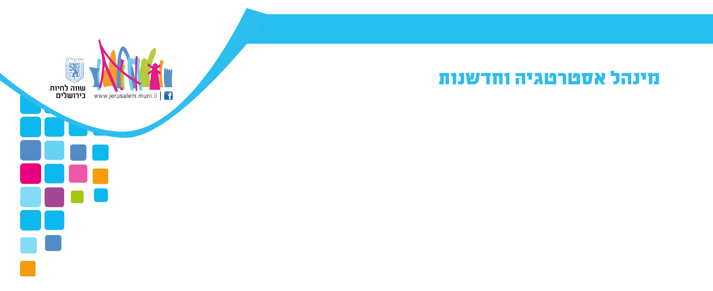
15.9.20
מודל ייצוג הולם לקראת הבחירות במינהלים הקהילתיים

הוועדה המקצועית מבקשת לדון בוועדות המקומיות במודל ייצוג ההולם הבא כחלק מתפיסה עירונית בשכונות העיר, מתוך רצון לשמור על ייצוג הולם לקהילות השונות בהנהלות המנהלים הקהילתיים.
1. מודל הייצוג ההולם המוצע יוצע לכל המינהלים הקהילתיים בעיר.
2. בכל שכונה יישמרו מקומות בהנהלה לציבור הכללי ולציבור החרדי.
3. כל מתמודד יתבקש להצהיר על השתייכותו לאחת משתי קבוצות הזהות הללו.
4. במידה ויוגשו עררים על שאלת השתייכותו של מועמד לקהילה כזו או אחרת,
הנושא יובא בפני הוועדה המקומית בתיאום עם הוועדה המרכזית טרום מתן המענה.
5. לאחר שהצהיר יוכל כל תושב להתמודד בכל אזור בחירה.
6. כל תושב יוכל להצביע לכל תושב ללא קשר לשיוכו הקהילתי.
7. מספר המושבים הנשמרים לכל קהילה יתבסס על נתוני הבחירות למועצת העיר משנת 2018.
8. לאחר שיקבעו מספר המושבים לכל קהילה, מושבים אלו יהיו מוחלטים – כלומר, כל קהילה תוכל לקבל מספר מושבים לפי כוחה. לא פחות ולא יותר.
9. במידה וכלל לא היו מעומדים מהציבור הכללי או החרדי הרי שלא יישמר מקום לציבור זה.
10. במידה ורשימת תשעת המועמדים בעלי מספר הקולות הרבים ביותר אינה משקפת את מודל הייצוג ההולם, המועמדים מתוך הקהילה הלא מיוצגת ואשר הינם בעלי מספר הקולות הרב ביותר מבין המועמדים מקהילה זו, יתפסו את מקומם כחברים בהנהלה על חשבון המועמדים מהקהילה השנייה להם מספר הקולות הנמוך ביותר באותו אזור בחירה.

